TIPOS DE PLUMA EN LOS PHAEO
En los Faeos existen los mismos tipos de estructura de pluma que en el resto de los canarios de color.
Para saber con cuál de ellas podemos alcanzar los mejores faeos lo primero que tenemos que saber es lo que queremos lograr...el ejemplar ideal.....el que más se acerque al estándar.
El Estándar dice que los mejores faeos (me ceñiré sólo a las características melánicas), son aquellos que presentan:
- Una feomelanina marrón oscura muy oxidada.

- Una distribución homogénea de dicha feomelanina por todo el ejemplar, a excepción de la cara de los machos en los que ha de verse el lipocromo puro.

- Un diseño ocelado lo más blanco y nítido posible. (La feomelanina ha de cortar de forma brusca al llegar al ocelo).

- En las plumas remeras y timoneras han de presentar unas orlas marrones oscuras, amplias y bien delimitadas. El marrón no ha de invadir el centro de la pluma.

- Diseño en la cabeza y en los flancos.
Todo esto es muy importante, ya que por desgracia en los últimos 5 años la tendencia en los enjuiciamiento ha sido a premiar los ejemplares que cumplen a rajatabla el primer punto, no siempre el segundo, normalmente también el segundo y a veces el cuarto, pero olvidándose, por desgracia del tercero y el cuarto.
Señores jueces, señores criadores, el faeo no es solo marrón. Es fundamental que cuidemos y premiemos los ejemplares bien diseñados, sino en poco tiempo no tendremos sino borrones de chocolate.
Si queremos tener ejemplares con buen diseño, hemos de fijarnos en los tipos de pluma.
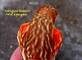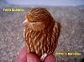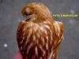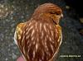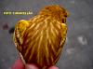

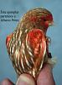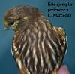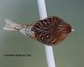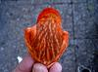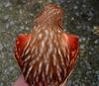
En las fotos anteriores os muestro un montón de diseños diferentes, cada uno correspondiente a un tipo de pluma, y desde luego, no todos de calidad para un faeo.
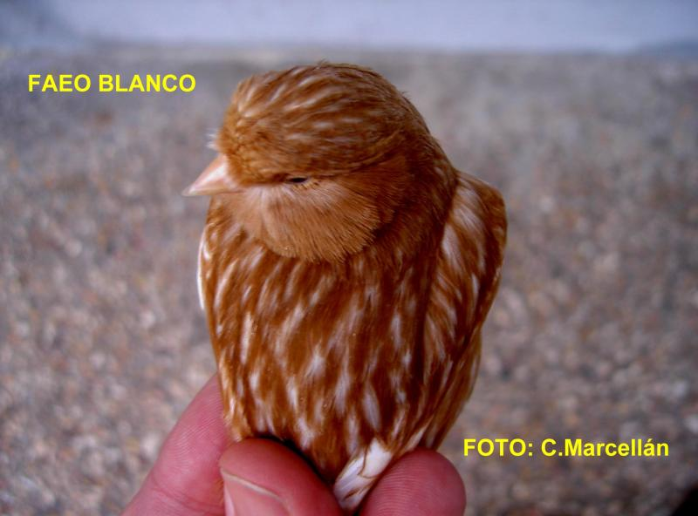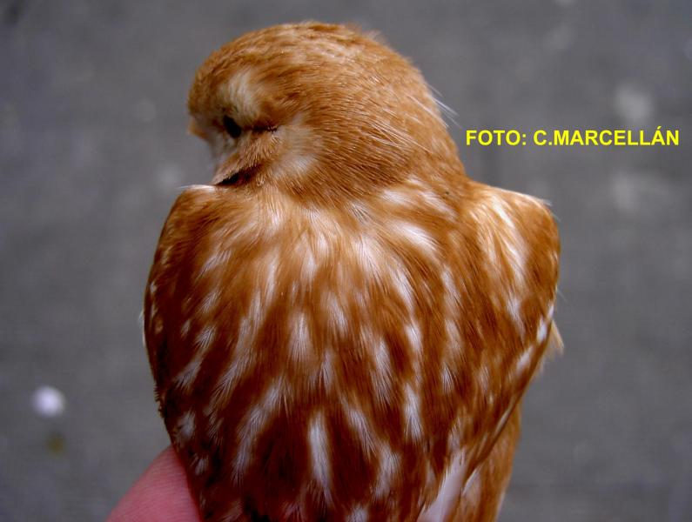
PLUMA EN ESCAMA
En el primer grupo de fotografías la dos y la tres corresponden a dos ejemplares en plata, ambos con pluma en escama, redondeada en la punta y toda rodeada de feomelanina, es una pluma muy buena siempre y cuando no presente fugas melánicas en las puntas, problema común en este tipo de pluma.
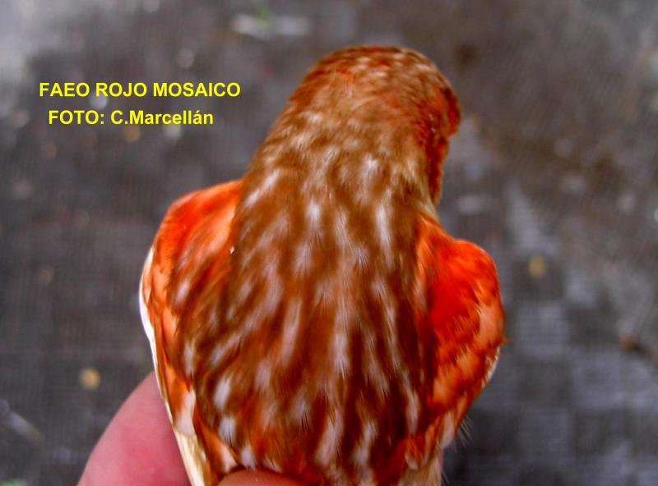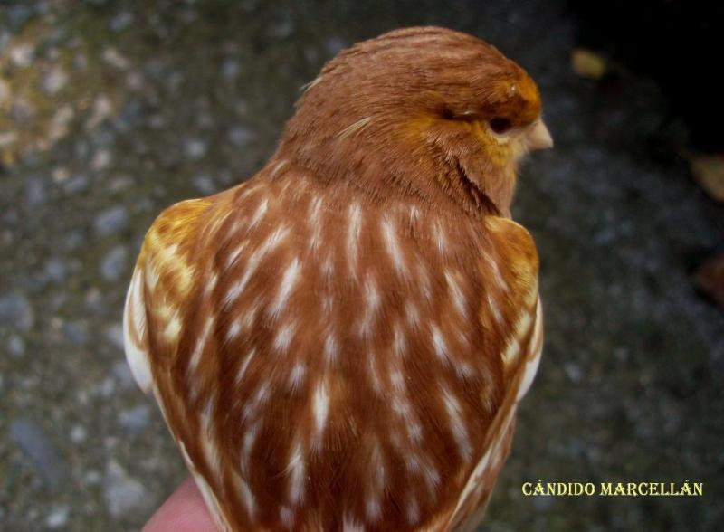
PLUMA TRIBANDA
Los ejemplares primero y cuarto tienen una pluma tribanda bastante corta y superpuesta en forma de tejas en un tejado, lo que les dota de un buen diseño, aunque no del todo ocelado, si muy nítido. Con la pluma tribanda conseguimos los diseños más nítidos, pero si son plumas muy largas y sobre todo si se alinean entre si el resultado será la formación de barras, como vemos en el segundo ejemplar del segundo grupo de fotografías.
También se ven plumas en penacho en los faeos, una hembra que conseguí este año con medalla en el mundial tiene esta pluma, es muy marrón, pero no tiene diseño en la cabeza ni en los flancos y el diseño dorsal está formado por pequeñas fugas feomelánicas al final de cada penacho (un desastre de ejemplar).
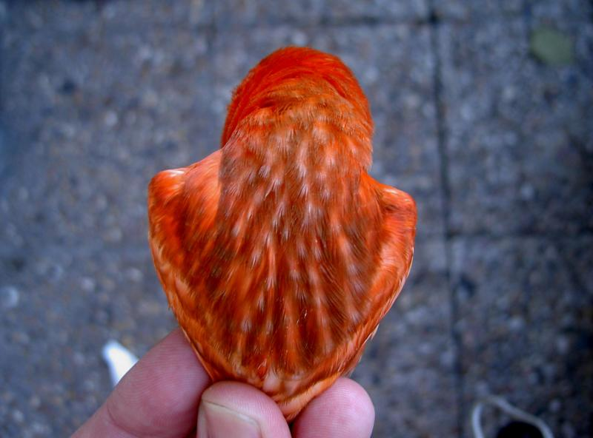
PLUMA EN PENACHO
En las fotografías que os he mostrado este diseño lo tiene el macho de la cuarta foto del segundo grupo de fotos.
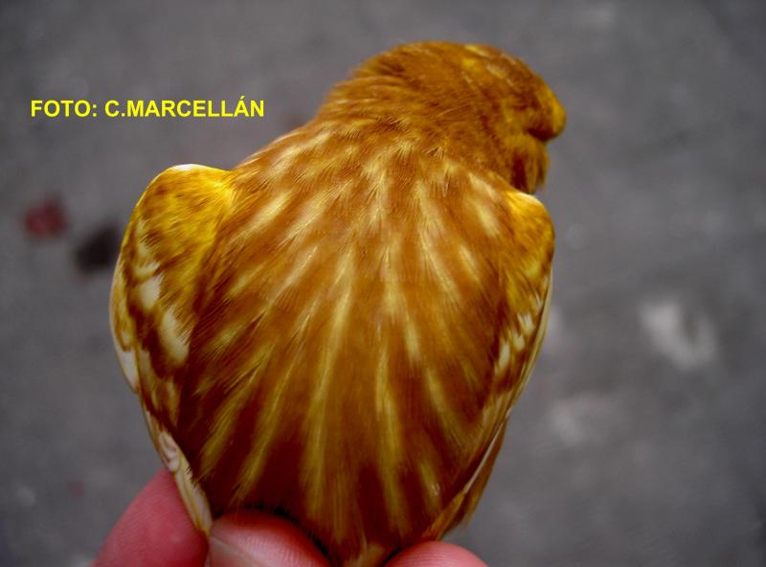
DISEÑO FINO Y ALARGADO
Se están viendo también en concurso ejemplares premiados con diseños muy finos y muy alargados, plumas muy largas con estría muy estrecha en su interior, ejemplares que no se acercan en nada a lo que ha de ser un faeo. Un ejemplo lo tenéis en el quinto ejemplar del primer grupo.
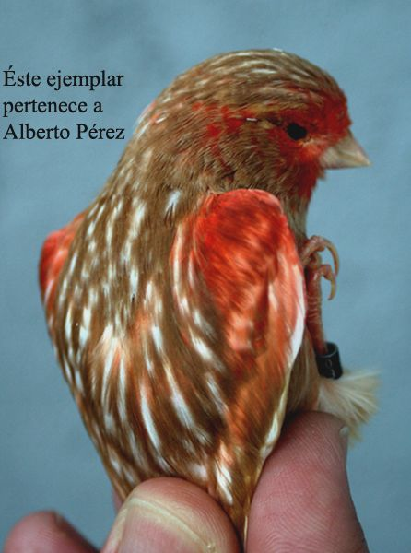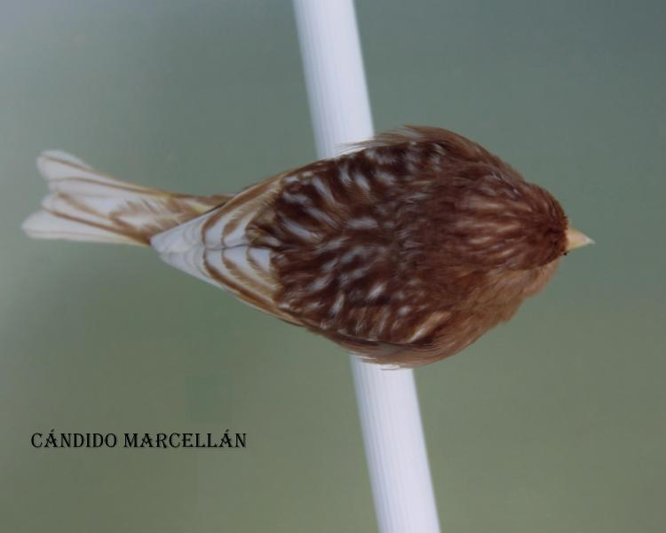
Por último comentar la primera y la tercera foto del segundo grupo.
El primero es un macho faeo rojo mosaico campeón de España criado por Alberto Pérez, la segunda es una hembra de faeo amarillo mosaico de mi propiedad. Ambos ejemplares tienen un buen marrón, un buen contraste con el diseño blanco y lo que es muy importante: un diseño en la cabeza y en los flancos de gran calidad.
Son como veis plumas tribanda, no muy largas y superpuestas en forma de tejas de tejado. Para mí las mejores junto a las en forma de escama para hacer faeos.

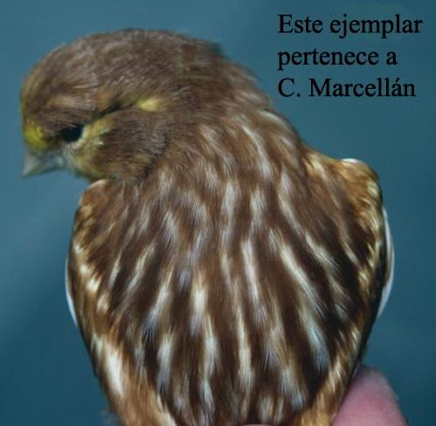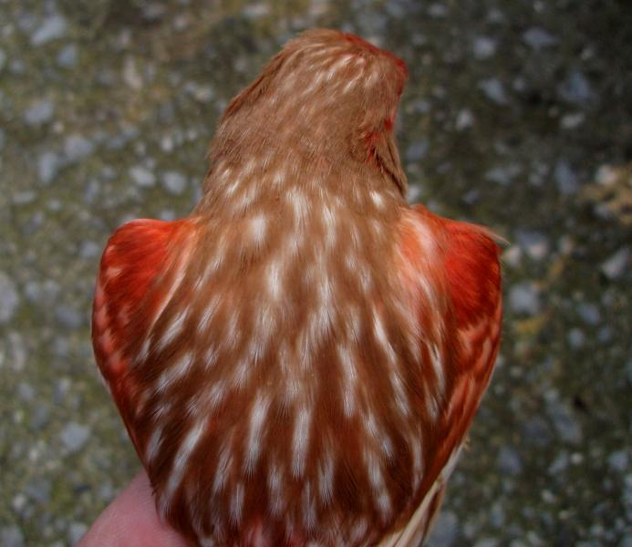

Recordaré que mi amigo Pedro Febrer (dominador absoluto del panorama nacional en faeos en los 10 últimos años) comenzó una de sus mejores líneas con unos Lizard (autenticas escamas).

